Уважаемые родители, Вашему вниманию предлагается материал для занятий с детьми дома. Вы можете разучить, повторить и закрепить с детьми полученный ими на занятиях материал.
Большая к вам просьба: постоянно, непрерывно закрепляйте у детей знание ПРАВАЯ и ЛЕВАЯ рука, нога, сторона и т.д.

- Песенка-приветствие.
Данное приветствие можно использовать в повседневной жизни, дети могут петь с движениями или без, а могут просто декламировать. Это учит детей вежливости, развивает коммуникативные навыки, а также ритмические способности.

Здравствуйте, здравствуйте, здравствуйте! (Руки на поясе, кивают головой на каждое слово)
Доброе утро, здравствуйте. (Раскрывают руки, небольшой поклон)
Здравствуйте, здравствуйте, всем привет. (Поднимают вверх правую руку, машут)
Здравствуй — услышим в ответ. (Поднимают левую, машут обеими)
Здравствуйте, здравствуйте. (Руки над головой, 3 хлопка, пауза, 3 хлопка, пауза)

- Пальчиковая игра «Один во дворе».
На занятиях мы играем и поем. Дома вы можете без пения просто проговаривать слова. А также в эту игру хорошо играть на улице с настоящими снежками.

Вышел я на улицу погулять (идут пальчиками одной руки по ладошке другой)
Начал я ребяток с собою звать. (зазывают двумя ручками, сгибая-разгибая пальчики)
Ваня на диване, (загибают мизинец)
Зина в магазине, (безымянный)
Оля в школе, (средний)
У Лизы телевизор. (указательный)
Во дворе грущу один. (качают большим пальцем)
Вот бежит ко мне Вадим. (ритмично хлопают в ладоши)
Мы снежочки покатаем и друг в друга покидаем. (двумя руками катают снежки-колобки)
Ух… (размахиваются невидимым снежочком, делают бросательное движение от себя)

- Движение с предметом в руках под музыку.
Послушайте вместе с детьми песню «Белые кораблики», поговорите о характере этой песни, спросите, как под неё можно двигаться (тихо, плавно, на носочках). Возьмите вместе с детьми в руки мячи или воздушные шарики. Задание: ходить на носочках, держа перед собой или над собой двумя руками мяч/шар и НЕ УРОНИТЬ его.
https://youtu.be/EkBYPfbuvWw

- Игра на инструментах «Весна, приходи».
Спойте с детьми песенку или просто повторите слова. После того, как песенку спели, покажите ребенку картинки инструментов и повторите названия. Хорошо, если дома имеются какие-то инструменты из представленных в песенке. Тогда можно поиграть на инструментах. Если нет, можно сделать инструменты из подручных средств: бубен – хлопки в ладоши, маракасы – пластиковая баночка с крупой, бубенцы – сувенирный колокольчик или стеклянный стакан и металлическая ложечка, погремушка – та же баночка с крупой.

1. Птички, птички прилетели,
В колокольчик зазвенели.
Ты, весна, приходи,
Радость нам приноси. (игра на колокольчиках или бубенцах)
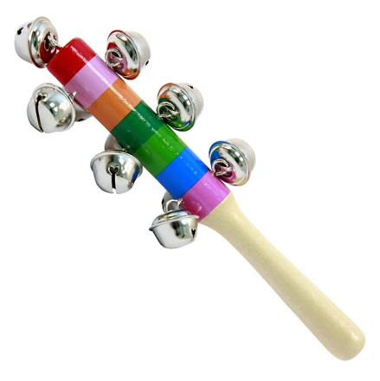

2. Птички, птички прилетели,
Звонко слышен звук капели.
Ты, весна, приходи,
Радость нам приноси. (игра на треугольнике)
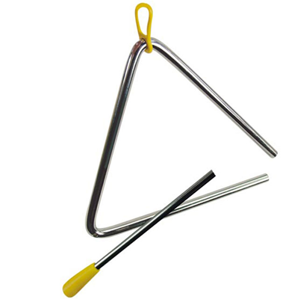
3. Птички, птички прилетели,
Ручейки заблестели.
Ты, весна, приходи,
Радость нам приноси. (игра на металлофоне)
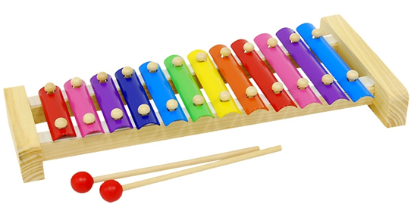
4. Птички, птички прилетели,
Все деревья зашумели.
Ты, весна, приходи,
Радость нам приноси. (игра на маракасе)
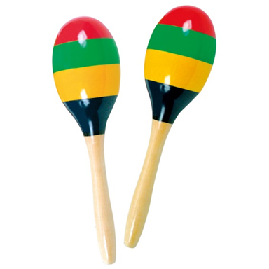
5. Птички, птички прилетели,
Звонким голосом запели.
Ты, весна, приходи,
Радость нам приноси. (Играют все инструменты или один по выбору ребенка)

- Песня «Бравые солдаты». Повторите или разучите с детьми слова песни.
1. Бравые солдаты с песнями идут,
А мальчишки следом радостно бегут.
Эх! Левой! Левой! С песнями идут,
А мальчишки следом радостно бегут.

2. Хочется мальчишкам в армии служить,
Хочется мальчишкам подвиг совершить.
Эх! Левой! Левой! В армии служить,
Хочется мальчишкам подвиг совершить.

3. Храбрые мальчишки, нечего тужить,
В армию пойдете тоже вы служить.
Эх! Левой! Левой! Нечего тужить.
В армию пойдете тоже вы служить.

4. Будете границы зорко охранять,
Будете на страже Родины стоять.
Эх! Левой! Левой! Зорко охранять,
Будете на страже Родины стоять.

